operações – videoconferência
Lembrando que nossa videoconferência de matemática é toda quarta-feira às 10h.
O convite para participar já foi enviado para o seu e-mail.
Para participar, você deverá ter realizado e enviado a proposta de ontem.

Roteiro:
Discussão sobre as formas de multiplicação apresentadas na proposta;
Considere a seguinte multiplicação: 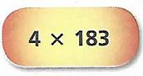
Decomposição para os esquemas 1, 2 e 3: 183 = 100 + 80 + 3
Esquema 1: Quadro de dupla entrada
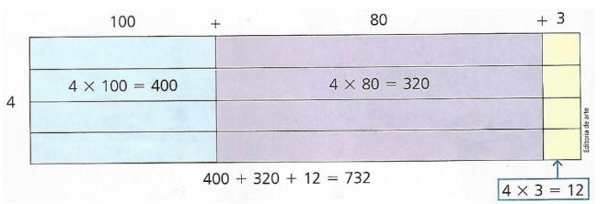
Esquema 2: Multiplicação por sentenças
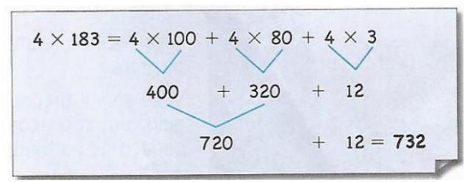

Esquema 3: Algoritmo longo
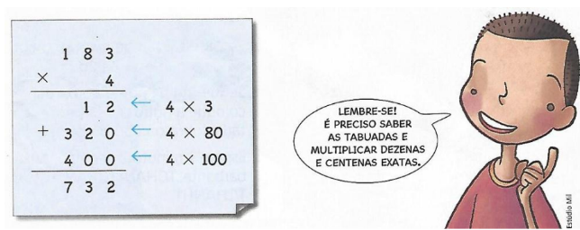
Esquema 4: Algoritmo convencional
Passo a passo:
1º) 4 x 3U = 12U, portanto o 2 ficou na unidade e o 1 subiu para a dezena.
2º) 4 x 8D = 32D, mas como tinha mais 1 D do cálculo anterior o resultado ficou 33 D, deixando 3 na D e passando 3 para C.
3º) 4 x 1C = 4 C, mas como tinha mais 3 C do cálculo anterior, o resultado ficou 7 na C
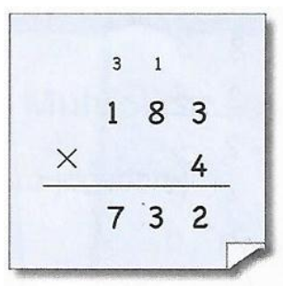

Correção da ATIVIDADE
- 3 x 372 =
 | 300 + | 70 + | 2
3

- 6 x 777 = 6 x 700 + 6 x 70 + 6 x 7

- 5 x 489 =

4 8 9
X 5
5 x 9 =
5 x 80 =
5 x 400 =

- 9 x 631 =
UM | C | D | U
 | 6 | 3 | 1
 | x |  | 9

